АДМИНИСТРАЦИЯ МУНИЦИПАЛЬНОГО ОБРАЗОВАНИЯ

«ДОРОГОБУЖСКИЙ РАЙОН» СМОЛЕНСКОЙ ОБЛАСТИ

Р А С П О Р Я Ж Е Н И Е
От 02.08.2021 №515-р

О внесении изменений в проекты организации дорожного движения на дорожно-уличной сети города Дорогобуж Дорогобужского района Смоленской области

В соответствии с Федеральным законом от 06.10.2003 №131-ФЗ «Об общих принципах организации местного самоуправления в Российской Федерации» руководствуясь ГОСТом Р52289-2019 «Технические средства организации дорожного движения. Правила применения дорожных знаков, разметки, светофоров, дорожных ограждений и направляющих устройств», в целях ограничения движения грузовых и маршрутных транспортных средств по мосту через р. Днепр по ул. Чистякова в г. Дорогобуже:

- Внести в действующий проект организации дорожного движения в г. Дорогобуже следующие изменения:
  - На ул. Карла Маркса, в районе примыкания ул. Парижской Коммуны и ул. Чистякова, установить дорожные знаки 3.4 «Движение грузовых транспортных средств запрещено», 3.34 «Движение автобусов запрещено» с табличками 8.3.1., 8.3.2. «Направление действия» согласно приложению 1.
  - На ул. Чистякова установить дорожные знаки 3.4 «Движение грузовых транспортных средств запрещено», 3.34 «Движение автобусов запрещено», 3.24 «Ограничение максимальной скорости» с табличкой 8.2.1 «Зона действия», 5.20, 1.17 «Искусственная неровность», 3.16 «Ограничение минимальной дистанции» согласно приложению 2.
- Комитету по жилищно-коммунальному хозяйству, архитектуре и градостроительству Администрации муниципального образования «Дорогобужский район» Смоленской области:
  - Проинформировать пользователей автомобильными дорогами о внесении изменений в действующий проект организации дорожного движения на улицах К. Маркса и Чистякова в г. Дорогобуже.
  - Своевременно выполнить работы по установке дорожных знаков в соответствии с приложениями 1-2 (прилагаются).
- Настоящее распоряжение разместить на официальном сайте муниципального образования «Дорогобужский район» Смоленской области.
- Контроль за исполнением настоящего распоряжения возложить на заместителя Главы муниципального образования «Дорогобужский район» смоленской области – председателя комитета по жилищно-коммунальному хозяйству, архитектуре и градостроительству Смольянинова А.М.

Глава муниципального образования
«Дорогобужский район» Смоленской области К.Н. Серенков

Приложение 1
к распоряжению Администрации муниципального образования «Дорогобужский район» Смоленской области от 02.08.2021 №515-р

Проект организации дорожного движения на ул. Карла Маркса в г. Дорогобуже

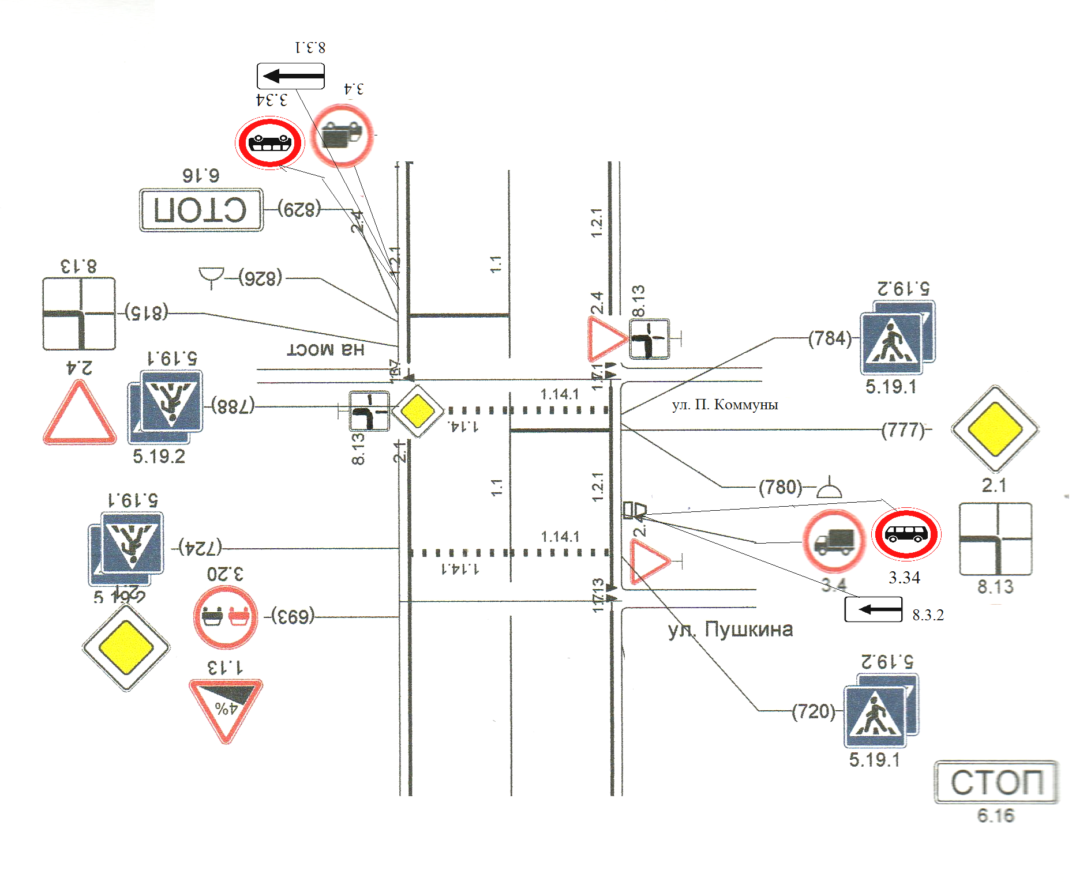

Приложение 2
к распоряжению Администрации муниципального образования «Дорогобужский район» Смоленской области от 02.08.2021 №515-р

Проект организации дорожного движения на ул. Чистякова в г. Дорогобуже

